**Министерство образования Российской Федерации**

**Департамент образования г. Екатеринбурга**

**Муниципальное бюджетное дошкольное образовательное учреждение - детский сад № 548**

**­­­­­­­­­­­­­620010, г. Екатеринбург, ул. Инженерная, д.67-А, тел.(343)258-36-74, 258-37-23**

[**e-mail: mdou548@mail.ru**](mailto:e-mail:%20mdou548@mail.ru)

Проект краткосрочный

**Тема: «Космические дали»**

**Выполнила: Воспитатель 1КК**

**Васильева О. В.**

**Тип проекта:** обучающий, исследовательский, игровой.

**Продолжительность:** краткосрочный (01.04.2024г – 11.04.2024г).

**Участники проекта:** воспитанники старшей группы, воспитатели, родители.

**Интеграция образовательных областей:** чтение художественной литературы, познание, коммуникация, физическое развитие, музыкальное развитие, социализация, художественное творчество.

**Актуальность проекта:**

      Космос – это обширная тема для исследовательской деятельности, вызывающая интерес у детей и дающая возможность многосторонне развивать личность дошкольников. Готовясь к путешествию, дети рисуют, лепят, конструируют, учатся считать. При этом развивается творческое воображение, коммуникативные качества, любознательность.

      Данный проект направлен на воспитание патриотических чувств, гордость за российских космонавтов – первооткрывателей космоса, нравственных ценностей - добрых, дружественных отношений.

**Проблема:**поверхностные знания детей о космическом пространстве, о первых космонавтах.

**Цель проекта:** Формирование у детей старшего возраста первичных представлений о космическом пространстве (планетах, звездах, солнечной системе, освоении космоса (первый космонавт, первая женщина-космонавт, освоение космоса в наши дни).

**Задачи проекта:**

* Расширить знания детей о солнечной системе.
* Познакомить с нашей галактикой, дать представления о звездах и созвездиях.
* Закрепить знания о первом космонавте – Ю. Гагарине.
* Познакомить детей с первой женщиной космонавтом – В. Терешковой.
* Развивать познавательные и интеллектуальные способности детей;
* Формировать представления о себе, как о жителе планеты Земля;
* Воспитывать чувство гордости за достижения отечественных ученых и космонавтов;
* Воспитывать бережное отношение к тому, что есть на нашей планете.

**Роль родителей в реализации проекта:**привлечь родителей к участию в проекте «Космические дали» через сбор информации, изготовление поделок, рисунков, участие в подготовке к космическому квесту, изготовление эмблем.

**Планируемый результат:** обогащение знаний детей о космосе, нашей планете, активизирован словарь по данной теме. Дети активные, любознательные, интересуются новым, неизвестным в окружающем мире, способны решать элементарные интеллектуальные задачи, использовать полученные знания в игровой деятельности.

**Продукт проекта:** творческая, продуктивная деятельность «Первый человек в открытом космосе» в НТХ ГРАТТАЖ+ лепка., «Солнечная система» рисование с элементами аппликации, изо деятельность «Планета Земля» с использованием фольги.

**Этапы проекта:**

***Подготовительный***

1. Постановка проблемы: выявить знания детей о космосе и нашей планете.
2. Подборка материала: иллюстрации, фотографии, презентации о космосе, его основоположниках, современных центрах подготовки космонавтов и о нашей планете.
3. Литература для чтения: загадки о космосе, стихи (В. Степанов, Я. Аким и др.), Обухова Л «Как мальчик стал космонавтом», Клушанцев П.В. «О Чем рассказал телескоп», Бороздин В. «Первый в космосе»
4. Музыка для прослушивания Е. Зарицкой, Т. Шутенко.
5. Прослушивание песни. Музыка О. Фельцмана, слова В. Войновича «Четырнадцать минут до старта».
6. Дидактические, подвижные, сюжетно-ролевые игры
7. Работа с родителями по заданной теме.

***Основной***

*Понедельник 01.04.2024г.*

1.Беседа «Голубая планета – Земля».

2.Рассматривание модели Земли – глобуса.

1. Прослушивание музыки «Земля полна чудес» Е. Зарицкой.
2. Чтение стихотворения Я. Акима «Земля».
3. Подвижная игра «Ждут нас быстрые ракеты».

*Вторник 02.04.2024г.*

1. Познавательная беседа «Что такое космос», беседа о первых животных в космосе.
2. Рассматривание вместе с детьми иллюстраций, открыток о космосе, космической технике, космических кораблях.
3. Конкурс «Ловкий карандашик» – раскраски о космосе.
4. Дидактические игры: «Помоги ракетам добраться до планет», «Подбери правильную одежду для космонавта».
5. НОД рисование+аппликация «Планета Земля»

*Среда 03.04.2022*

1. Беседа «Луна – спутник Земли».
2. Пальчиковая гимнастика «На Луне жил звездочет».
3. Подвижная игра «Солнце чемпион».
4. Чтение албанской сказки «Как Солнце и Луна друг к другу в гости ходили».

*Четверг 04.04.2022г*

1. Познавательная беседа об основоположниках отечественной космонавтики (рассматривание фотографий, иллюстраций о телескопе, космической технике). Профессия – космонавт» (о первой женщине – космонавте В. Терешковой, о современном Центре подготовки космонавтов, их жизни в космическом корабле).
2. Прослушивание песни «Четырнадцать минут до старта» муз. О.

Фельцмана, сл. В. Войновича.

1. Подвижная игра «Невесомость».
2. ОО «Художественно-эстетическое развитие»

    НОД Рисование «Солнечная система»

*Пятница 05.04.2022г*

1.Познавательная беседа «Первый космонавт на Земле».

2.Чтение рассказов Ю. Нагибина «Юрий Гагарин»

1. Д/и «Найди пару».
2. Сюжетно-ролевая игра «Космонавты».
3. Конструирование «Мы построим космолет».

*Понедельник 08.04.2022г*

1. Пальчиковая игра «Буду космонавтом».
2. Дидактическая игра «Доскажи словечко».
3. Чтение познавательных космических сказок и стихов.
4. Отгадывание загадок по теме проекта.

*Вторник 09.04.2022г*

1. Игра-викторина «Знатоки космоса».
2. Чтение заученных стихотворений о космосе, о Ю. Гагарине.

Среда 10.04.2024г.

1. Лего конструирование «Строительство летательных аппаратов»
2. Выставка работ

Четверг 11.04.2024г.

1. Квест – игра спортивное развлечение «Дети Галактики».

***Заключительный этап***

1. Выпуск газеты «Этот удивительный космос».
2. Выставка детско-родительских работ «12 апреля - День космонавтики».
3. НТХ Граттаж + лепка «1 человек в Космосе»

**Список литературы:**

1. Алдонина Р. О звездах и планетах. Москва, «Махаон», 2000г.
2. Атлас Звездное небо. Для чтения взрослыми детям. ООО «Алтей – Бук»,2015г.
3. Георгиев С. Белка и Стрелка. Звездные собаки. Новая жизнь. М.: Эгмонт Россия Лтд., 2010 – 24с.
4. Натарова В. Моя страна. Возрождение национальной культуры и воспитание нравственно-патриотических чувств. Практическое пособие для воспитателей и методистов ДОУ// - Воронеж ТЦ «Учитель», 2005.-205с.
5. Расскажите детям о космонавтике. Наглядно-дидактическое пособие. МОЗАИКА-СИНТЕЗ», 2011г.
6. Султанова М. Маленькому почемучке о планете Земля. Для чтения взрослыми детям. ООО «Хатбер - пресс»,2016г.
7. Шорыгина Т.А. Детям о космосе и Юрии Гагарине - первом космонавте Земли: беседы, досуги, рассказы. М.: ТЦ Сфера, 2011.- 128с.- (Библиотека воспитателя)
8. Энциклопедия Космос. М.: СИМБАТ, 2020 г.

Приложение 1

Подвижные игры

«Ждут нас быстрые ракеты».

По залу раскладываются обручи-ракеты на один меньше, чем играющих.

Дети берутся за руки и идут по кругу со словами:  
- Ждут нас быстрые ракеты  
Для полёта на планеты.  
На какую захотим,  
На такую полетим!  
Но в игре один секрет:  
Опоздавшим места нет!  
После последних слов дети разбегаются и занимают места в «ракетах» (если детей много, то можно усаживаться в одну ракету по два-три человека) и принимают разные космические позы.

Те, кому не досталось места в ракете, выбывают. Игра продолжается до тех пор, пока не останется один участник – победитель.

Игра повторяется 2 – 3 раза.

«Невесомость».

Дети изображают передвижение в невесомости. По сигналу воспитателя дети замирают в позе «Ласточка». Деи стоят так, пока не услышат команду «Невесомость». Если ребенок встает на вторую ногу до сигнала, выбывает. Игра повторяется 2 – 3 раза.

«Солнце чемпион».

Выбранный ведущий-ребенок проговаривает «космическую» считалку, в ходе которой дети становятся одной из планет:

На Луне жил звездочет.  
Он планетам вел учет:  
Раз – Меркурий,  
Два – Венера,  
Три – Земля,  
Четыре – Марс,  
Пять – Юпитер,  
Шесть – Сатурн,  
Семь – Уран,  
Восьмой – Нептун.

Он восьмым идёт по счёту.

А за ним уже, потом,

И девятая планета

Под названием Плутон.

    Дети надевают шапочки с изображением, выпавшей им по считалке планеты, под музыку начинают движение, по звуковому сигналу выстраиваются в нужной последовательности относительно солнца, которое изображает один из дошкольников.

Доскажи словечко»

Главным правилом у нас                                        
Выполнять любой (приказ).  
                                                                      
Космонавтом хочешь стать?  
Должен много-много (знать).  
  
Любой космический маршрут  
Открыт для тех, кто любит (труд).  
  
Только дружных звездолёт  
Может взять с собой (в полёт).  
  
Скучных, хмурых и сердитых  
Не возьмём мы на (орбиту).  
  
Чистый небосвод прекрасен,  
Про него есть много басен.  
Вам соврать мне не дадут,  
Будто звери там живут.  
Есть в России хищный зверь,  
Глянь – на небе он теперь!  
Ясной ночью светится –  
Большая …(Медведица).

А медведица – с ребенком,  
Добрым, славным медвежонком.  
Рядом с мамой светится  
Малая … (Медведица).  
  
Планета с багровым отливом.  
В раскрасе военном, хвастливом.  
Словно розовый атлас,  
Светится планета … (Марс).  
  
Чтобы глаз вооружить  
И со звездами дружить,  
Млечный путь увидеть чтоб,  
Нужен мощный… (телескоп).  
  
До луны не может птица  
Долететь и прилуниться,  
Но зато умеет это  
Делать быстрая… (ракета).  
  
У ракеты есть водитель,  
Невесомости любитель.  
По-английски астронавт,  
А по-русски… (космонавт).

Приложение 2

Загадки.

1. Не огонь, а больно жжет  
   Не фонарь, а ярко светит,  
   И не пекарь, а печет. *(Солнце)*
2. Выше леса, выше гор  
   Расстилается ковер.  
   Он всегда, всегда раскинут  
   Над тобой и надо мной, то он серый

То он синий                         
То он ярко голубой. *(Небо)*

1. Ответ, дружок мой, крайне прост  
   Ищи его ты среди звезд,  
   Бывает долькою она  
   Бывает полною она. *(Луна)*
2. По ночному небу рассыпался горох -  
   Блестит и мерцает,  
   Все видят его, а собрать не могут. *(Звезды)*
3. Над бабушкиной избушкой  
   Весит хлеба краюшка,  
   Собаки лают, а достать не могут. *(Месяц)*
4. Ни начала, ни конца, ни затылка, ни лица  
   Знают все, и мал и стар,  
   Что она большущий шар. *(Земля)*
5. На небе происходит это -  
   Огромный хвост, сиянье света!  
   Ответьте, что это? *(Комета)*
6. Распустила алый хвост  
   Улетела в стаю звезд,  
   Наш народ построил эту  
   Межпланетную… *(Ракету)*
7. Плывет в просторе, но не в море  
   Кораблем зовется, вокруг звезд вьется. *(Космический корабль)*  
   10. Не месяц, не луна, не планета, не звезда,  
   По небу летает, самолеты обгоняет.*(Спутник)*  
   11. Чтобы глаз вооружить  
   И со звездами дружить,  
   Млечный путь увидеть чтоб  
   Нужен мощный … *(Телескоп)*
8. 12. У ракеты есть водитель,  
   Невесомости любитель.  
   По-английски: «астронавт»,  
   А по-русски … *(Космонавт)*

Приложение 3

Стихи о космосе

Есть одна планета-сад  
В этом космосе холодном.  
Только здесь леса шумят,  
Птиц скликая перелётных,

Лишь на ней одной цветут  
Ландыши в траве зелёной,  
И стрекозы только тут  
В речку смотрят удивлённо...

Береги свою планету -  
Ведь другой, похожей, нету!

**Юрий Гагарин**

В космической ракете

С названием «Восток»

Он первым на планете

Подняться к звездам смог.

Поет об этом песни

Весенняя капель:

Навеки будут вместе

Гагарин и апрель. (В. Степанов)

Космонавт — это герой!  
В космос нас зовет с тобой.  
Предлагает полетать,  
Новый мир всем открывать.  
Чтобы дети всей земли  
На Луну слетать смогли.  
Побывали на планетах,  
Познакомились с кометой.  
Устремлялись всегда ввысь,  
Лучше становилась жизнь.

**День Космонавтики**

Взлетел в ракете русский парень,  
Всю землю видел с высоты.  
Был первым в космосе Гагарин…  
Каким по счету будешь ты? (В. Орлов)

**Космонавты**

Мы в ракете серебристой  
Полетим легко и быстро,  
Прямо в небо среди туч,  
Где играет солнца луч.  
На недельку на одну  
Залетим мы на Луну,  
День иль два, по крайней мере,  
Погостим мы на Венере,  
А затем в обед как раз  
Полетим играть на Марс.  
Если сядем на Юпитер,  
Через год домой нас ждите. (А. Лисица)

Мы построили ракету,  
В мире больше нет такой,  
На далёкие планеты,  
Полететь хотим с тобой.  
На всех планетах побывать,  
И привет им передать.

**Буду космонавтом**

Видишь, вот летит ракета —  
Это я нарисовал.  
На борту я без ошибок  
Своё имя написал.

Для чего? Да ведь ракетой  
Кто-то должен управлять!  
А я буду космонавтом,  
Буду в космосе летать.

Напишу ещё — «Россия»,  
Чтобы знали все земляне,  
Что ракета из России,  
Что в полёте — россияне!

Я в день космонавтики  
Всем скажу ребятам,  
Что хочу быть летчиком  
Или космонавтом.

Небесные просторы  
Буду покорять,  
Буду над своей  
Родной землей летать.

В небе к каждой звездочке  
Рукою прикоснусь,  
И на Землю к вам  
Я домой вернусь.

ПРИЛОЖЕНИЕ 4

**ПАПКА ПЕРЕДВИЖКА**

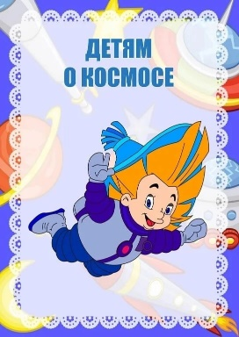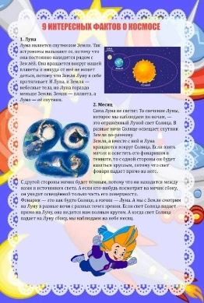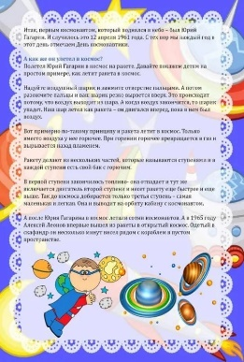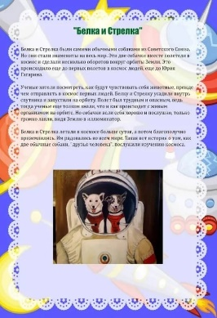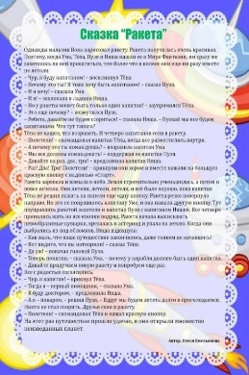

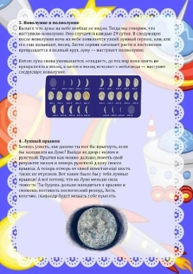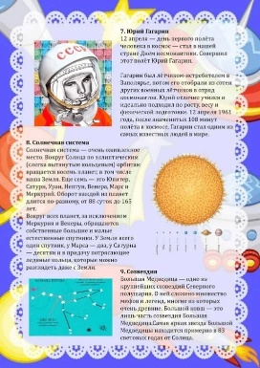

**ФОТООТЧЕТ**

<https://disk.yandex.ru/d/CBBFTgYE7frBIA>